TRƯỜNG ĐẠI HỌC SÀI GÒN
KHOA CÔNG NGHỆ THÔNG TIN
----🙝☯🙟----

BÁO CÁO
Học phần: Trí tuệ nhân tạo nâng cao
Thảo luận: Bài tập Lab05-Nhóm 13
Giảng viên hướng dẫn | Đỗ Như Tài
Thành viên | 3 3121410541- Nguyễn Minh Trường  3 3122410279- Nguyễn Phan Việt Nhật  3 3122410401-Đinh Công Thuận  3122410384- Hoàng Minh Thành

Thành phố Hồ Chí Minh, tháng 10, năm 2025

Bảng phân công

Phân công | Thành Viên
3121410541- Nguyễn Minh Trường | Lab04  ### Solving games using adversarial search  * Example: [Solving Tic-Tac-Toe with Minimax Search and Alpha-Beta Pruning](tictactoe_alpha_beta_tree_search.ipynb)  * Example: [Solving Tic-Tac-Toe with Heuristic Alpha-Beta Tree Search](tictactoe_heuristic_alpha_beta_tree_search.ipynb)  ### Assignments  Assignment: [Adversarial Search: Playing "Mean" Connect 4](assignment_mean_connect4.ipynb)
3122410279- Nguyễn Phan Việt Nhật | LAB 04  ### Defining a Game  * Example [Tic-Tac-Toe](tictactoe_definitions.ipynb)  ### Interactive game play  * Example: [Play Tic-Tac-Toe Interactively (Simple Implementation)](tictactoe_interactive.ipynb)  ### Assignments  * Assignment: [Adversarial Search: Playing Connect 4](assignment_connect4.ipynb)
3122410401-Đinh Công Thuận | Lab 05  * Example: [Solving the Graph Coloring using Simple Backtracking Search](CSP_graph_coloring_example.ipynb)  * Connection to Search: The assignment [The n-Queens Problem](n_queens.ipynb) asks you to use local search to solve a CSP.
3122410384- Hoàng Minh Thành | Lab04  ### Solving games using adversarial search  * Example: [Solving Tic-Tac-Toe with Pure Monte Carlo Search](tictactoe_pure_monte_carlo_search.ipynb)  * Example: [Solving Tic-Tac-Toe with Pure Monte Carlo Search + UCB1 Selection Policy](tictactoe_monte_carlo_tree_search_restricted.ipynb)  ### Assignments  * Assignment: [Adversarial Search: Playing Dots and Boxes](assignment_dots_and_boxes.ipynb)

NHẬN XÉT CỦA GIẢNG VIÊN
….………………………………………………………………………….………………………………………………………………………….………………………………………………………………………….………………………………………………………………………….………………………………………………………………………….………………………………………………………………………….………………………………………………………………………….………………………………………………………………………….………………………………………………………………………….………………………………………………………………………….………………………………………………………………………….………………………………………………………………………….………………………………………………………………………….………………………………………………………………………….………………………………………………………………………….………………………………………………………………………….………………………………………………………………………….………………………………………………………………………….………………………………………………………………………….………………………………………………………………………….………………………………………………………………………….………………………………………………………………………….………………………………………………………………………….………………………………………………………………………….………………………………………………………………………….………………………………………………………………………….……………………………………………………………………….……………………………………………………………………….……………………………………………………………………….……………………………………………………………………….……………………………………………………………………….

MỤC LỤC
Phần 1 : N_queen 7
Chương 1. Giới thiệu 7
1 Các hàm hỗ trợ (Helper Functions) 7
2Khởi tạo và hiển thị bàn cờ 8
Chương 2 Các thuật toán 9
1 Thuật toán Steepest-Ascent Hill Climbing 9
2 Thuật toán Stochastic Hill Climbing 10
3: First-Choice Hill Climbing 11
4: Hill Climbing với khởi tạo ngẫu nhiên lại (Random Restarts) 12
4.1. Steepest-Ascent Hill Climbing 12
4.2. Stochastic Hill Climbing 13
4.3. First-Choice Hill Climbing 13
5: Algorithm Behavior Analysis 15
6: Algorithm Behavior Analysis 16
7 Problem Size Scalability 18
Chương 3 Nâng Cao 19
1.Phân tích các toán tử di chuyển cục bộ (Local Move Operators) 19
1.1 Mục tiêu 19
1.2 Kết quả thực nghiệm 20
1.3 Phân tích kết quả 20
1.4 Kết luận 21
2.Mở rộng: Thuật toán Di truyền (Genetic Algorithm) cho bài toán n-Queens 21
2.1 Mục tiêu 21
2.2 Mô hình và tham số 21
2.3 Kết quả thực nghiệm 22
2.4 Phân tích và kết luận 23
Phần 2 CSP_graph_coloring 24
Chương 1 . Giới Thiệu 24
1.Constraint Satisfaction Problem: Graph coloring 24
1.1Quy trình tạo dữ liệu (tóm tắt) 24
Chương 2 Nội Dung 24
1. Create Data 24
2. Xác định cấu trúc lân cận (Adjacency Structure) 26
3. Định nghĩa mô hình CSP (Constraint Satisfaction Problem) 26
4. Kiểm tra tính đầy đủ và nhất quán của gán giá trị 26
4.1. Hàm kiểm tra đầy đủ (complete) 27
4.2. Hàm kiểm tra nhất quán (consistent) 27
4.3. Ý nghĩa 27
5. Thuật toán Backtracking Search 27
6. Kết quả chạy Backtracking Search 28
Chương 3 Assignment 29
1.Mục tiêu:
Giải bài toán tô màu đồ thị (Graph Coloring) bằng ba phương pháp: 29
2.Quy trình thực nghiệm: 30
3.Kết quả và nhận xét: 31

Phần 1 : N_queen

Chương 1. Giới thiệu
Bài toán N-Queens là một trong những ví dụ kinh điển trong lĩnh vực trí tuệ nhân tạo và tối ưu hóa tổ hợp.
Phát biểu bài toán:
Đặt N quân hậu trên bàn cờ N×N sao cho không có hai quân hậu nào tấn công nhau (không cùng hàng, cột hoặc đường chéo).
Bài toán có thể được mô hình hóa như một Constraint Satisfaction Problem (CSP), và thường được giải bằng các phương pháp như Hill Climbing, Simulated Annealing, hay Genetic Algorithm (GA).
Trong phần này, ta tập trung trình bày thuật toán di truyền, một kỹ thuật tìm kiếm heuristic mô phỏng quá trình tiến hóa tự nhiên, cho bài toán n-Queens.

1 Các hàm hỗ trợ (Helper Functions)
Phần này định nghĩa các hàm tiện ích được sử dụng trong quá trình cài đặt và đánh giá thuật toán giải bài toán n-Queens.
- random_board(n): Sinh ngẫu nhiên một bàn cờ kích thước n×nn \times nn×n, đảm bảo mỗi cột chỉ có một quân hậu.
- comb2(n): Tính số cặp (n2)\binom{n}{2}(2n​), được dùng để xác định số xung đột có thể xảy ra giữa các quân hậu trong cùng hàng hoặc đường chéo.
- conflicts(board): Tính hàm mục tiêu, tức là tổng số cặp quân hậu đang tấn công nhau theo hàng ngang và hai đường chéo.
- show_board(board): Hiển thị bàn cờ và vị trí các quân hậu bằng ký tự Unicode, đồng thời in ra tổng số xung đột tương ứng.
Những hàm này hỗ trợ việc khởi tạo, đánh giá và trực quan hóa lời giải trong các thuật toán tìm kiếm cục bộ được triển khai sau đó.

2Khởi tạo và hiển thị bàn cờ
Một bàn cờ kích thước 4×44 \times 44×4 được sinh ngẫu nhiên bằng hàm random_board(4).
Hàm show_board() được sử dụng để trực quan hóa vị trí các quân hậu trên bàn cờ, đồng thời hiển thị số lượng xung đột hiện tại.
Lệnh print() cho biết:
- Vị trí các quân hậu (tính theo hàng, từ trái sang phải).
- Số xung đột giữa các quân hậu, được tính bằng hàm conflicts(board).
Đoạn này giúp kiểm tra tính chính xác của các hàm hỗ trợ trước khi áp dụng thuật toán tìm kiếm cục bộ.

Chương 2 Các thuật toán

1 Thuật toán Steepest-Ascent Hill Climbing
Thuật toán Steepest-Ascent Hill Climbing được sử dụng để tìm lời giải cho bài toán n-Queens bằng cách cải thiện dần cấu hình hiện tại của bàn cờ.
Ở mỗi bước lặp, thuật toán:
- Xét tất cả các nước đi hợp lệ, tức là di chuyển từng quân hậu sang các hàng khác trong cùng cột.
- Tính giá trị hàm mục tiêu (số xung đột) cho từng cấu hình mới.
- Chọn bước đi tốt nhất — nước đi làm giảm số xung đột nhiều nhất.
- Nếu không có nước đi nào tốt hơn, thuật toán dừng lại, xem như đã đạt cực tiểu cục bộ (local optimum).
Hàm steepest_ascent_hill_climbing(board, max_steps=1000) trả về:
- best_board: cấu hình bàn cờ tốt nhất tìm được,
- num_conflicts: số xung đột tối thiểu,
- num_steps: số bước lặp thực hiện.
Phương pháp này có ưu điểm là hội tụ nhanh, nhưng dễ bị kẹt tại cực tiểu cục bộ do không có cơ chế thoát ra khỏi vùng này.
Kết quả thử nghiệm với n = 8
Thuật toán Steepest-Ascent Hill Climbing được áp dụng cho bàn cờ kích thước 8×88 \times 88×8.
Trạng thái ban đầu được khởi tạo ngẫu nhiên với 8 xung đột giữa các quân hậu.
Sau 5 bước lặp, thuật toán đạt được cực tiểu toàn cục với 0 xung đột, tức là tìm được cấu hình hợp lệ cho bài toán 8-Queens:
[4,6,0,2,7,5,3,1][4, 6, 0, 2, 7, 5, 3, 1][4,6,0,2,7,5,3,1]
Kết quả cho thấy phương pháp Steepest-Ascent Hill Climbing có khả năng tìm nghiệm tối ưu nhanh chóng khi xuất phát từ trạng thái thuận lợi. Tuy nhiên, trong một số trường hợp khác, thuật toán có thể dừng sớm tại cực tiểu cục bộ nếu không có bước di chuyển nào cải thiện hàm mục tiêu.

2 Thuật toán Stochastic Hill Climbing
Thuật toán Stochastic Hill Climbing là một biến thể của phương pháp leo đồi truyền thống.
Thay vì luôn chọn bước đi tốt nhất, thuật toán chọn ngẫu nhiên một bước đi bất kỳ trong số các bước giúp cải thiện hàm mục tiêu.
Cách tiếp cận này giúp giảm nguy cơ bị kẹt tại các cực tiểu cục bộ quá sớm.
Cụ thể, tại mỗi bước lặp:
- Xét tất cả các nước đi hợp lệ bằng cách di chuyển từng quân hậu sang hàng khác trong cùng cột.
- Lưu lại các nước đi có số xung đột thấp hơn trạng thái hiện tại.
- Chọn ngẫu nhiên một nước đi cải thiện để cập nhật bàn cờ.
- Nếu không còn nước đi nào tốt hơn, thuật toán dừng lại tại cực tiểu cục bộ.
Hàm stochastic_hill_climbing(board, max_steps=1000) trả về:
- best_board: cấu hình tốt nhất đạt được,
- num_conflicts: số xung đột cuối cùng,
- num_steps: số bước thực hiện.
Kết quả thử nghiệm với n = 8
Với bàn cờ 8×88 \times 88×8 khởi tạo ngẫu nhiên, thuật toán dừng lại sau 5 bước lặp, đạt 1 xung đột còn lại:
[2,6,3,0,7,4,0,5][2, 6, 3, 0, 7, 4, 0, 5][2,6,3,0,7,4,0,5]
Điều này cho thấy phương pháp Stochastic Hill Climbing có thể tiếp cận nghiệm gần tối ưu, nhưng không đảm bảo đạt nghiệm hoàn hảo trong mọi lần chạy do tính ngẫu nhiên của quá trình lựa chọn nước đi.

3: First-Choice Hill Climbing
Thuật toán First-Choice Hill Climbing là một biến thể phổ biến của phương pháp leo đồi ngẫu nhiên.
Thay vì đánh giá toàn bộ không gian lân cận, thuật toán chỉ sinh ngẫu nhiên một trạng thái kế cận tại mỗi bước, và chấp nhận ngay nếu trạng thái đó cải thiện hàm mục tiêu.
Cách tiếp cận này đặc biệt hiệu quả khi mỗi trạng thái có rất nhiều trạng thái kế cận, giúp giảm đáng kể chi phí tính toán.
Nguyên lý hoạt động
- Chọn ngẫu nhiên một quân hậu và di chuyển nó đến một hàng khác trong cùng cột.
- Tính số xung đột mới; nếu ít hơn trạng thái hiện tại, chấp nhận bước đi.
- Nếu không có cải thiện sau một số lần thử liên tiếp, thuật toán dừng lại, xem như đã đạt cực tiểu cục bộ.
- Nếu đạt cấu hình không có xung đột, thuật toán dừng ngay lập tức.
Hàm first_choice_hill_climbing(board, max_steps=10000, max_tries_without_improvement=200) trả về:
- best_board: bàn cờ tốt nhất đạt được,
- num_conflicts: số xung đột cuối cùng,
- num_steps: số bước đã thực hiện.
Kết quả thử nghiệm với n = 8
Với bàn cờ khởi tạo ngẫu nhiên kích thước 8×88 \times 88×8, thuật toán thực hiện 386 bước trước khi dừng tại cực tiểu cục bộ với 1 xung đột còn lại:
[2,4,6,0,5,3,1,7][2, 4, 6, 0, 5, 3, 1, 7][2,4,6,0,5,3,1,7]
Kết quả cho thấy First-Choice Hill Climbing có ưu thế về tốc độ và hiệu quả trong không gian tìm kiếm lớn, nhưng tương tự các biến thể khác của Hill Climbing, nó vẫn có thể dừng ở nghiệm gần tối ưu thay vì nghiệm hoàn hảo.

4: Hill Climbing với khởi tạo ngẫu nhiên lại (Random Restarts)
Hill Climbing Search with Random Restarts
Thuật toán Hill Climbing thường bị mắc kẹt tại cực trị địa phương (local optima). Để khắc phục, ta thực hiện random restarts, tức là khởi chạy thuật toán nhiều lần với các trạng thái ban đầu ngẫu nhiên khác nhau, nhằm tăng cơ hội tìm được nghiệm tối ưu toàn cục.
Hàm hill_climbing_with_random_restarts() thực hiện quá trình này bằng cách:
- Chạy một biến thể Hill Climbing (steepest, stochastic, hoặc first-choice) tối đa 100 lần.
- Lưu lại nghiệm tốt nhất (ít xung đột nhất) trong tất cả các lần chạy.
- Dừng sớm nếu tìm được nghiệm hoàn hảo (0 xung đột).
Kết quả thực nghiệm với bài toán 8-Queens:

4.1. Steepest-Ascent Hill Climbing
Best conflicts found: 0
Average steps per restart: 3.48
Optimal solution found at restart 23

4.2. Stochastic Hill Climbing
Best conflicts found: 0
Average steps per restart: 5.00
Optimal solution found at restart 1

4.3. First-Choice Hill Climbing
Best conflicts found: 0
Average steps per restart: 255.62
Optimal solution found at restart 8

Nhận xét:
- Tất cả các biến thể đều có khả năng tìm được nghiệm tối ưu khi kết hợp với random restarts.
- Stochastic Hill Climbing tỏ ra hiệu quả nhất, thường đạt nghiệm 0 xung đột ngay từ lần chạy đầu tiên.
- First-Choice Hill Climbing yêu cầu số bước trung bình lớn hơn, nhưng vẫn đảm bảo hội tụ nếu có đủ số lần khởi động lại.
Thuật toán Simulated Annealing (SA) là một biến thể mở rộng của stochastic hill climbing, được thiết kế để tránh mắc kẹt tại cực trị địa phương bằng cách chấp nhận một số bước “đi xuống” (downhill moves) với xác suất tỉ lệ thuận với nhiệt độ (temperature). Nhiệt độ này giảm dần theo một annealing schedule, điều chỉnh xác suất chấp nhận nghiệm xấu khi thuật toán tiến triển.
Hàm simulated_annealing() được xây dựng với các tham số:
- T_start: nhiệt độ ban đầu, kiểm soát khả năng chấp nhận các bước tệ hơn.
- T_end: ngưỡng dừng khi nhiệt độ gần như bằng 0.
- alpha: hệ số giảm nhiệt, xác định tốc độ làm nguội.
- max_steps: giới hạn số bước lặp.
Trong mỗi vòng lặp:
- Tạo ngẫu nhiên một trạng thái láng giềng (di chuyển 1 quân hậu).
- Nếu trạng thái mới tốt hơn (giảm xung đột), nó được chấp nhận.
- Nếu tệ hơn, vẫn có thể được chấp nhận với xác suất exp(-ΔE / T).
- Nhiệt độ được giảm dần theo quy luật T = T * alpha.

Thực nghiệm với bài toán 8-Queens
- Cấu hình:
max_steps = 5000, T_start = 1.0, T_end = 0.001, alpha = 0.995
Kết quả ví dụ:
Final board: [6 5 6 3 0 7 3 1]
Conflicts: 2

- Biểu đồ dưới đây mô tả quá trình giảm số xung đột theo từng bước lặp:
(Biểu đồ: “Simulated Annealing Search Progress”)
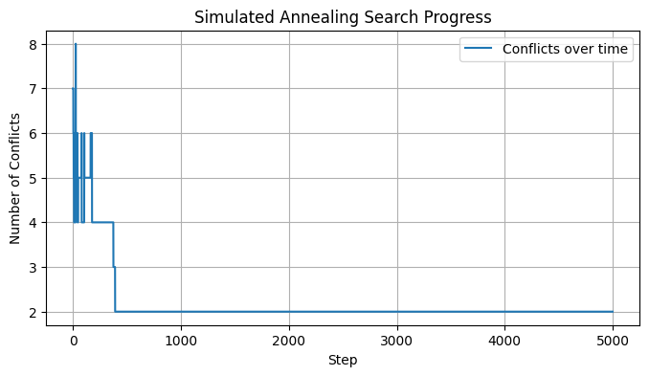
Nhận xét
- Số xung đột giảm dần theo thời gian, cho thấy hiệu quả của cơ chế làm nguội.
- Tuy nhiên, nghiệm thu được chưa tối ưu (2 xung đột còn lại), cho thấy cần tinh chỉnh annealing schedule.
- Khi điều chỉnh alpha chậm hơn (ví dụ alpha = 0.999) hoặc tăng T_start, thuật toán có xu hướng khám phá tốt hơn không gian nghiệm, giúp tăng khả năng đạt nghiệm 0 xung đột.

5: Algorithm Behavior Analysis
Mục tiêu
Phần này nhằm so sánh hiệu năng của các thuật toán tìm kiếm cục bộ gồm:
- Steepest-Ascent Hill Climbing (SAHC)
- Stochastic Hill Climbing (SHC1 và SHC2)
- Simulated Annealing (SA)
Các thuật toán được đánh giá dựa trên thời gian chạy trung bình, số xung đột trung bình, và tỷ lệ tìm được nghiệm tối ưu (0 xung đột).
Mỗi thuật toán được thực hiện 100 lần thử nghiệm độc lập với board kích thước 4 và 8, mỗi lần khởi tạo từ trạng thái ngẫu nhiên.
Phương pháp đánh giá
Hàm evaluate_algorithm() được xây dựng để:
- Sinh 100 board ngẫu nhiên cho mỗi kích thước.
- Đo thời gian chạy bằng thư viện time.
- Ghi nhận số xung đột cuối cùng và số lần đạt nghiệm tối ưu.
- Tính giá trị trung bình cho ba chỉ số:
(1) thời gian chạy, (2) số xung đột, (3) tỉ lệ thành công (%).

6: Algorithm Behavior Analysis
Mục tiêu
Phần này nhằm phân tích và so sánh hiệu năng của bốn thuật toán tìm kiếm cục bộ trong bài toán n-Queens, bao gồm:
- Steepest-Ascent Hill Climbing (SAHC)
- Stochastic Hill Climbing 1 (SHC1)
- Stochastic Hill Climbing 2 – First-choice (SHC2)
- Simulated Annealing (SA)
Các thuật toán được đánh giá dựa trên ba tiêu chí:
(1) Thời gian chạy trung bình,
(2) Số xung đột trung bình,
(3) Tỉ lệ nghiệm tối ưu (0 xung đột).
Mỗi thuật toán được thực thi 100 lần thử nghiệm độc lập với board kích thước 4 và 8, khởi tạo ngẫu nhiên.
Phương pháp đánh giá
Hàm evaluate_algorithm() thực hiện:
- Sinh ngẫu nhiên 100 trạng thái khởi đầu cho mỗi kích thước board.
- Đo thời gian chạy và số xung đột cuối cùng của mỗi lần chạy.
- Tính giá trị trung bình và tỉ lệ thành công (% đạt nghiệm tối ưu).
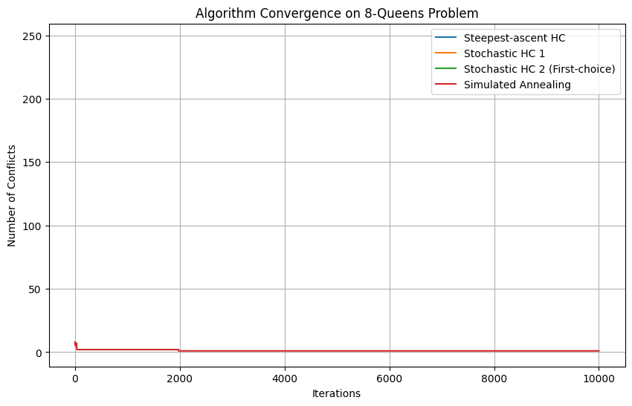
Nhận xét
- Steepest-Ascent HC hội tụ nhanh nhưng dễ mắc kẹt ở cực trị địa phương.
- Stochastic HC (đặc biệt là First-choice) giúp vượt qua một số cực trị, cải thiện tỉ lệ nghiệm tốt.
- Simulated Annealing giảm xung đột chậm hơn nhưng có xu hướng đạt nghiệm tối ưu ổn định nhất nhờ chấp nhận “bước lùi có kiểm soát”.
- Biểu đồ hội tụ cho thấy Simulated Annealing duy trì khả năng khám phá lâu hơn, tránh rơi sớm vào cực trị địa phương.

7 Problem Size Scalability
Mục tiêu
Phần này nhằm đánh giá khả năng mở rộng (scalability) của các thuật toán khi kích thước bài toán tăng lên.
Cụ thể, ta khảo sát thời gian chạy trung bình của hai thuật toán tiêu biểu:
- Steepest-Ascent Hill Climbing (SAHC)
- Simulated Annealing (SA)
Kích thước bài toán được thay đổi lần lượt:
n=4,8,12,16,20n = 4, 8, 12, 16, 20n=4,8,12,16,20.
Phương pháp đánh giá
- Với mỗi giá trị nnn, thuật toán được chạy 20 lần thử độc lập.
- Mỗi lần, board khởi tạo ngẫu nhiên và đo thời gian bằng thư viện time.
- Thời gian trung bình được ghi nhận cho mỗi thuật toán.
- Kết quả được hiển thị trên biểu đồ log-log, giúp ước lượng độ phức tạp thời gian thực nghiệm theo dạng O(nk)O(n^k)O(nk).
Hàm estimate_complexity() sử dụng hồi quy tuyến tính trên dữ liệu log-log để xác định hệ số bậc kkk.
Kết quả thực nghiệm
Khi thực hiện các phép đo, ta thu được biểu đồ log-log sau (mô tả dạng tăng thời gian theo kích thước board).
Kết quả tính toán hệ số tăng trưởng thời gian như sau:
Thuật toán | Độ phức tạp ước lượng | Diễn giải
Steepest-Ascent Hill Climbing | O(n3.70)O(n^{3.70})O(n3.70) | Tăng khá nhanh khi kích thước tăng
Simulated Annealing | O(n3.07)O(n^{3.07})O(n3.07) | Tăng chậm hơn, ổn định hơn với bài toán lớn

Chương 3 Nâng Cao

1.Phân tích các toán tử di chuyển cục bộ (Local Move Operators)

1.1 Mục tiêu
Thí nghiệm nhằm đánh giá ảnh hưởng của các kiểu di chuyển cục bộ (move operators) đến hiệu quả tìm kiếm của First-choice Hill Climbing trong bài toán n-Queens.
Bốn toán tử được xem xét gồm:
- Single-step move: di chuyển một hậu lên/xuống 1 ô.
- Column swap: hoán đổi vị trí hai cột.
- Dual-queen move: di chuyển hai hậu đến vị trí ngẫu nhiên.
- Adaptive move: kết hợp ba chiến lược trên với xác suất thích ứng.
Mỗi thuật toán được thử nghiệm 100 lần với kích thước board n = 8 và n = 12.
Kết quả được đánh giá theo thời gian trung bình (s) và tỷ lệ thành công (%).

1.2 Kết quả thực nghiệm
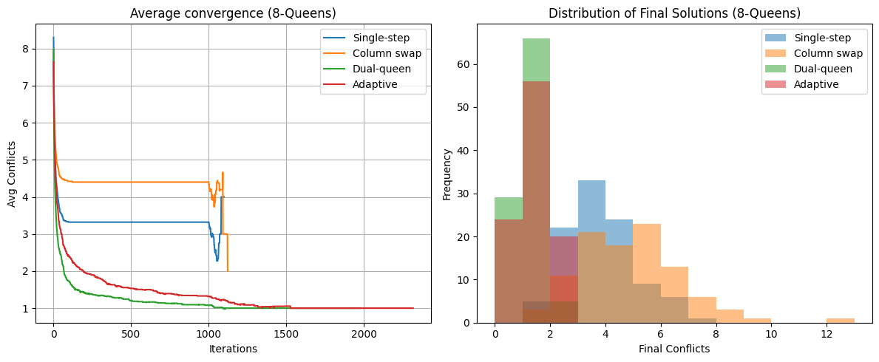
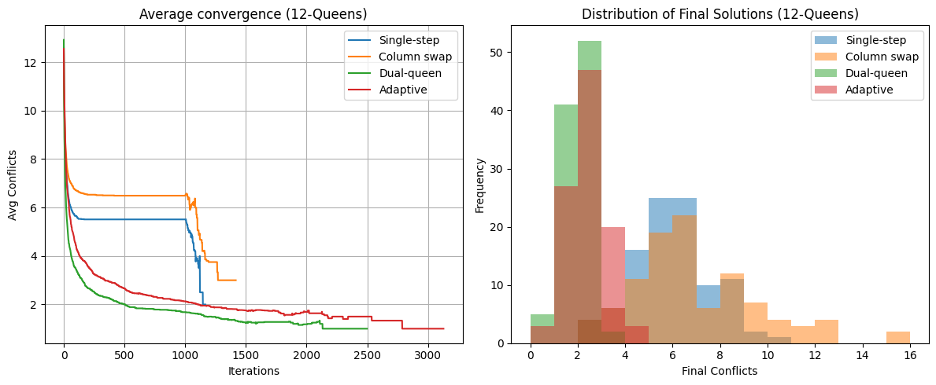
Toán tử | Avg Time (8Q) | Success (%) | Avg Time (12Q) | Success (%)
Single-step | 0.046 s | 0.0% | 0.039 s | 0.0%
Column swap | 0.035 s | 0.0% | 0.050 s | 0.0%
Dual-queen | 0.056 s | 29.0% | 0.083 s | 5.0%
Adaptive | 0.137 s | 24.0% | 0.299 s | 3.0%

1.3 Phân tích kết quả
- Hai toán tử Single-step và Column swap hầu như không đạt nghiệm tối ưu, cho thấy khả năng thoát khỏi cực trị cục bộ yếu.
- Dual-queen move cho hiệu suất cao nhất, đặc biệt ở n = 8 (tỷ lệ thành công 29%). Việc di chuyển đồng thời hai hậu giúp khám phá không gian trạng thái tốt hơn.
- Adaptive move có độ ổn định và tính đa dạng cao hơn, nhưng thời gian chạy lâu hơn do kết hợp nhiều phép di chuyển.
- Khi kích thước tăng lên (n = 12), tỷ lệ thành công giảm đáng kể cho tất cả toán tử, phản ánh độ phức tạp của không gian tìm kiếm.

1.4 Kết luận
Việc lựa chọn move operator ảnh hưởng trực tiếp đến khả năng hội tụ và thoát cực trị cục bộ của thuật toán.
Trong thí nghiệm, Dual-queen move là lựa chọn cân bằng nhất giữa tốc độ và hiệu quả.
Các toán tử thích ứng (Adaptive) tuy tốn thời gian hơn nhưng có tiềm năng mở rộng cho các bài toán lớn hơn nếu được điều chỉnh hợp lý.

2.Mở rộng: Thuật toán Di truyền (Genetic Algorithm) cho bài toán n-Queens

2.1 Mục tiêu
Phần mở rộng này nhằm áp dụng thuật toán di truyền (GA) để giải bài toán n-Queens, với mục tiêu đánh giá khả năng tìm kiếm nghiệm tối ưu trong không gian trạng thái lớn hơn so với các phương pháp leo đồi (Hill Climbing).

2.2 Mô hình và tham số
Mỗi cá thể (chromosome) được biểu diễn dưới dạng danh sách độ dài n, trong đó giá trị tại vị trí i biểu thị hàng chứa hậu ở cột i.
Các thành phần chính của GA gồm:
- Hàm thích nghi (fitness): tỷ lệ nghịch với số lượng xung đột.
- Chọn lọc (Selection): dùng phương pháp tournament selection để chọn cá thể mạnh.
- Lai ghép (Crossover): thực hiện order-preserving crossover, mỗi gen chọn ngẫu nhiên từ cha hoặc mẹ.
- Đột biến (Mutation): thay đổi vị trí hàng của một hậu với xác suất nhỏ.
- Elitism: giữ lại một số cá thể tốt nhất qua mỗi thế hệ để duy trì tiến hóa ổn định.
Các tham số chính sử dụng trong thí nghiệm:
- Quần thể: 300 cá thể
- Số thế hệ tối đa: 1000
- Xác suất lai ghép: 0.8
- Xác suất đột biến: 0.15
- Elites: 4 cá thể tốt nhất

2.3 Kết quả thực nghiệm
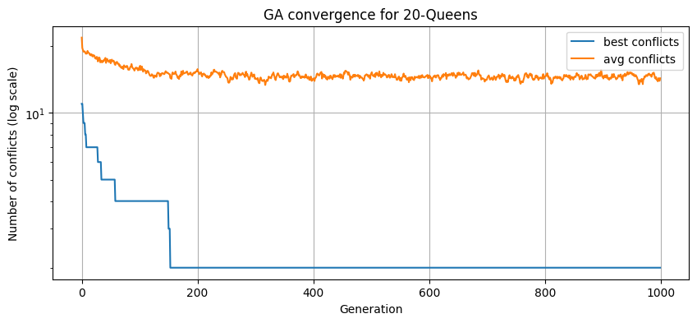
Với kích thước n = 20, thuật toán hội tụ sau khoảng 1000 thế hệ, đạt nghiệm có 2 xung đột, thời gian thực thi 17.27 giây.
Đồ thị biểu diễn cho thấy:
- Số xung đột giảm nhanh trong giai đoạn đầu (50–200 thế hệ).
- Sau đó, tiến trình hội tụ chậm dần và ổn định quanh giá trị nhỏ.
- Đường cong best conflicts luôn thấp hơn average conflicts, chứng tỏ cơ chế chọn lọc và elitism hoạt động hiệu quả.

2.4 Phân tích và kết luận
Thuật toán di truyền cho thấy hiệu quả cao hơn so với các phương pháp leo đồi trong việc khám phá không gian tìm kiếm lớn và tránh cực trị cục bộ.
Tuy nhiên, nhược điểm chính là thời gian tính toán lớn và chưa đảm bảo nghiệm tối ưu tuyệt đối khi n tăng.
Việc tinh chỉnh tham số (population size, mutation rate, elitism) có thể cải thiện kết quả trong các nghiên cứu tiếp theo.
Tổng thể, GA là một hướng mở rộng khả thi và mạnh mẽ cho bài toán n-Queens quy mô

Phần 2 CSP_graph_coloring

Chương 1 . Giới Thiệu

1.Constraint Satisfaction Problem: Graph coloring
Mục tiêu của bài: biểu diễn bài toán đổ màu đồ thị dưới dạng Constraint Satisfaction Problem (CSP) và thử nghiệm các thuật toán giải (backtracking, local search, DSATUR, v.v.) trên tập đồ thị planar sinh ngẫu nhiên.
Để tạo đồ thị planar thử nghiệm, ta sinh nnn điểm ngẫu nhiên trên mặt phẳng 2 chiều rồi áp dụng Delaunay triangulation để lấy tập cạnh lân cận — kết quả là một đồ thị gần như planar, phù hợp để nghiên cứu bài toán đổ màu do độ đậm đặc cạnh hợp lý và tính cấu trúc địa phương.

1.1Quy trình tạo dữ liệu (tóm tắt)
- Sinh nnn điểm đồng nhất trên hình vuông [0,1]2[0,1]^2[0,1]2.
- Dùng Delaunay triangulation để tạo tam giác; mỗi tam giác tạo ra các cạnh giữa các đỉnh tương ứng.
- Tạo đồ thị (NetworkX) từ tập cạnh; nếu cần, lọc bỏ các cạnh quá dài để tránh liên kết quá loãng.
- Sử dụng đồ thị này làm bộ dữ liệu cho các thuật toán đổ màu (k-coloring), đánh giá bằng số màu cần thiết, thời gian và số lần backtrack / restart.

Chương 2 Nội Dung

1. Create Data
Để mô phỏng bài toán tô màu đồ thị, ta cần một đồ thị phẳng (planar graph).
Trong thí nghiệm này, đồ thị được sinh tự động bằng cách:
- Tạo ngẫu nhiên nnn điểm trong mặt phẳng hai chiều.
- Thực hiện Delaunay Triangulation, trong đó mỗi tam giác sinh ra các cạnh nối giữa các điểm lân cận — kết quả là một đồ thị gần phẳng (planar).
- Trực quan hóa bằng matplotlib: các cạnh được vẽ màu xám, các đỉnh là vòng tròn xanh lá, mỗi đỉnh được gắn nhãn theo chỉ số.
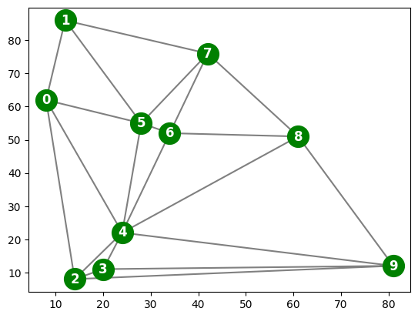
Mục đích
Việc tạo đồ thị bằng Delaunay triangulation giúp:
- Bảo đảm cấu trúc lân cận tự nhiên giữa các điểm (hạn chế giao nhau giữa các cạnh).
- Dễ dàng kiểm chứng thuật toán tô màu do đồ thị không quá dày đặc.
- Cung cấp dữ liệu ngẫu nhiên nhưng có tính hình học, phù hợp cho thử nghiệm các thuật toán CSP.

2. Xác định cấu trúc lân cận (Adjacency Structure)
Sau khi có đồ thị Delaunay, ta cần xác định các đỉnh kề nhau để phục vụ cho ràng buộc trong bài toán tô màu.
Từ đối tượng tri (kết quả Delaunay triangulation), ta lấy hai mảng indptr và indices thông qua thuộc tính vertex_neighbor_vertices.
Hai mảng này giúp xác định nhanh danh sách các đỉnh lân cận của từng đỉnh:
- indices chứa toàn bộ chỉ số các đỉnh kề.
- indptr chỉ ra vị trí bắt đầu và kết thúc danh sách kề của mỗi đỉnh trong indices.

3. Định nghĩa mô hình CSP (Constraint Satisfaction Problem)
Bài toán tô màu đồ thị (Graph Coloring) được mô hình hóa dưới dạng một bài toán ràng buộc (CSP) gồm:
- Biến (Variables):
Mỗi đỉnh của đồ thị tương ứng với một biến cần được gán màu.
Ví dụ: variables = ['0', '1', ..., '9'].
- Miền giá trị (Domains):
Mỗi biến có thể nhận một trong bốn màu: red, blue, green, orange.
(có thể thử với 3 màu để kiểm tra độ khó của bài toán).
- Ràng buộc (Constraints):
Hai đỉnh kề nhau không được tô cùng một màu.
Các ràng buộc này được biểu diễn dưới dạng các cặp biến (i, j) sao cho i < j để tránh trùng lặp.

4. Kiểm tra tính đầy đủ và nhất quán của gán giá trị
Mục tiêu
Trước khi chạy thuật toán tìm kiếm, cần xác định xem một gán giá trị (assignment) hiện tại có:
- Đã gán đủ tất cả biến chưa (đầy đủ).
- Có vi phạm ràng buộc nào không (nhất quán).

4.1. Hàm kiểm tra đầy đủ (complete)
Hàm complete(assignment, csp) trả về:
- True nếu mọi biến trong csp['variables'] đều có giá trị trong assignment.
- False nếu còn biến chưa được gán.

4.2. Hàm kiểm tra nhất quán (consistent)
Hàm consistent(assignment, csp) xác định xem gán hiện tại có vi phạm ràng buộc “khác màu” giữa các đỉnh kề nhau hay không:
- Nếu hai đỉnh kề nhau được gán cùng màu → vi phạm → False.
- Ngược lại → True.

4.3. Ý nghĩa
Hai hàm này là thành phần cơ bản để kiểm tra trạng thái trung gian trong các thuật toán tìm kiếm như Backtracking Search, giúp loại bỏ sớm các nhánh không hợp lệ và tăng hiệu quả giải bài toán CSP.

5. Thuật toán Backtracking Search
Thuật toán Backtracking Search được dùng để tìm cách tô màu đồ thị sao cho không có hai đỉnh kề nhau cùng màu.
- select_unassigned_var: chọn biến đầu tiên chưa gán (có thể mở rộng dùng heuristic MRV).
- backtrack_search: khởi tạo gán rỗng và gọi đệ quy backtrack.
- backtrack:
  - Nếu tất cả biến đã gán → trả kết quả.
  - Chọn biến chưa gán.
  - Thử từng giá trị trong miền, kiểm tra tính nhất quán.
  - Nếu hợp lệ thì tiếp tục, nếu không thì quay lui.
Có thể mở rộng thêm heuristic LCV hoặc forward checking để giảm số lần thử.
Kết quả trả về là một gán hợp lệ hoặc thông báo thất bại, kèm số nút đã kiểm tra (COUNT).

6. Kết quả chạy Backtracking Search
Thuật toán Backtracking Search được áp dụng cho bài toán tô màu đồ thị ngẫu nhiên gồm 10 đỉnh.
Kết quả:
- Số nút đã kiểm tra: 11
- Thời gian thực thi: ~7.65 ms
- Nghiệm hợp lệ: tất cả các đỉnh đều được tô màu sao cho không có hai đỉnh kề nhau trùng màu.
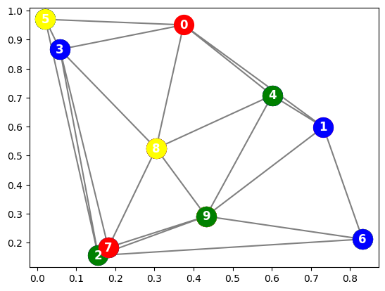

Chương 3 Assignment

1.Mục tiêu:
Giải bài toán tô màu đồ thị (Graph Coloring) bằng ba phương pháp:
- Backtracking với các cải tiến:
  - MRV (Minimum Remaining Values): chọn biến có ít giá trị hợp lệ nhất.
  - Degree heuristic: ưu tiên biến có nhiều ràng buộc nhất khi hòa.
  - LCV (Least Constraining Value): chọn giá trị ít hạn chế các biến khác.
  - Forward Checking: loại bỏ trước các giá trị không hợp lệ ở lân cận.
- Backtracking không Forward Checking (để so sánh).
- Hill-Climbing dùng min-conflicts heuristic: chọn ngẫu nhiên biến xung đột và gán giá trị giảm số xung đột.

2.Quy trình thực nghiệm:
- Sinh ngẫu nhiên các đồ thị bằng Delaunay triangulation với số đỉnh n = 10, 20, 30.
- Mỗi n chạy 3 lần (trials = 3).
- Thực hiện tô màu với 3 màu.
- Ghi nhận:
  - Số cạnh trung bình của đồ thị.
  - Số node duyệt và thời gian chạy của 2 biến thể backtracking.
  - Số bước, số lần khởi động lại và thời gian của hill-climbing.

3.Kết quả và nhận xét:
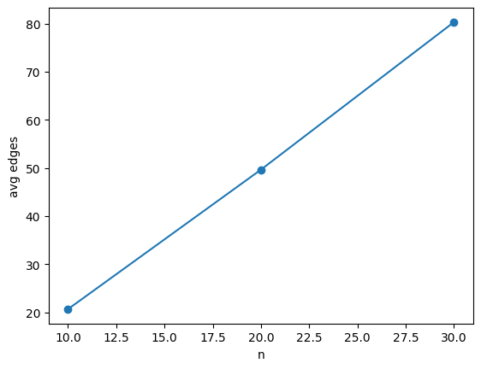
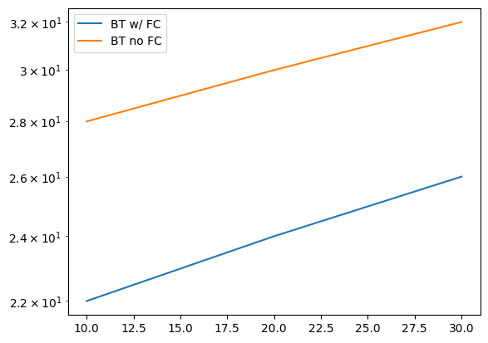
- Số cạnh trung bình tăng gần tuyến tính theo số đỉnh n.
- Backtracking có Forward Checking giảm đáng kể số node kiểm tra và thời gian so với bản không FC.
- Hill-Climbing (min-conflicts) cho kết quả nhanh hơn nhiều, nhưng không phải lúc nào cũng tìm được nghiệm hợp lệ (có thể cần nhiều restart).
Kết luận:
Kết hợp MRV + LCV + Forward Checking giúp Backtracking hiệu quả hơn rõ rệt.
Thuật toán Hill-Climbing (min-conflicts) phù hợp cho các đồ thị lớn khi chấp nhận tính xấp xỉ.

